Разработка Базы данных Ab INITIO бинарных потенциалов и сечений упругого взаимодействия для описания плазменного травления. Пара Ar-SI

А.А. Сычева1, А.П. Палов2

1Физический факультет МГУ им. М.В. Ломоносова, г. Москва, Россия,  
 [sycheva.phys@gmail.com](mailto:sycheva.phys@gmail.com)   
2Научно-исследовательский институт ядерной физики имени Д.В. Скобельцына,  
 Московский государственный университет, г. Москва, Россия,  
 [a.palov@mics.msu.su](mailto:a.palov@mics.msu.su)

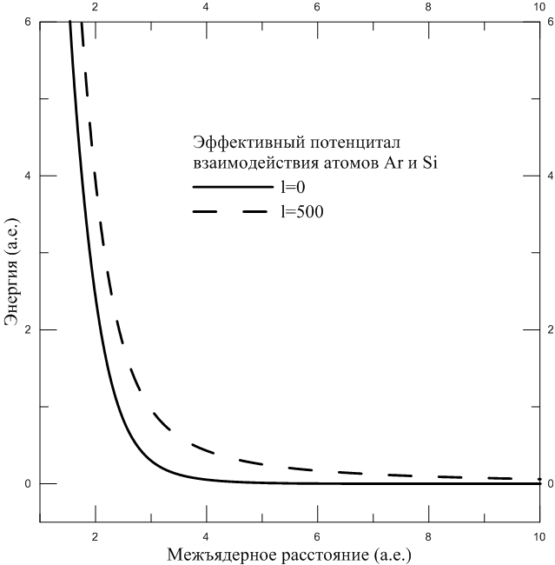Необходимость расчета парных потенциалов взаимодействия между различными частицами (атомами, ионами), а также сечения их упругого рассеяния является отдельной составляющей множества исследований. Например, изучение взаимодействия атомов Si и O представляется важным в астрофизике для звезд типа Мира, когда исследуется излучение космического мазера SiO [1], работающего на колебательно-вращательных переходах J = 2 – 1 (v = 1, 2, 3). Расчеты, относящиеся к паре C-H, востребованы в области газодинамики, где для описания движения большого числа частиц требуются данные о таких параметрах системы, как коэффициенты вязкости, теплопроводности и диффузии. В рамках данной работы рассматривалось упругое взаимодействие пары атомов Ar и Si. Рассчитанные потенциал и сечения важны для решения задач в сфере нанотехнологий. [2].

Первым этапом вычислений является получение основного терма молекулы ArSi (Σ), который соответствует искомому потенциалу взаимодействия между Ar и Si. В данной работе его расчеты проведены из первых принципов с использованием метода многоконфигурационного взаимодействия, реализованного в пакете MOLPRO [3], с базисом aug-cc-pV5Z в диапазоне межъядерных расстояний от 1,2 а.е. до 100 а.е. Наличие небольшой потенциальной ямы у полученной кривой (D= 0,0334 эВ) приводит существованию связанных состояний в молекуле ArSi и, соответственно, к появлению Глори осцилляций у интегральных сечений.

Второй этап вычислений состоял в решении задачи упругого рассеяния на полученном потенциале. Так фазовые сдвиги рассчитывались на основе решения уравнения Шредингера с последующим анализом асимптотического поведения волновой функции. Далее по полученным сдвигам фаз рассчитывались дифференциальное, интегральное и транспортное сечения упругого рассеяния.

Данная работа выполнена при поддержке гранта РНФ № 14-12-01012.

Литература

1. M. Gray, Maser Sources in Astrophysics , Cambridge University Press, Cambridge, UK, 2012.
2. M.R. Baklanov, J.-F. de Marneffe, D. Shamiryan, A.M. Urbanowicz, H. Shi, T.V. Rakhimova, J. Appl. Phys, 2013, 113, 041101-041141.
3. H.-J. Werner, P.J. Knowles, J. Chem. Phys. 89 (1988) 5803–5814.